**Ejercicios competenciales tema 1**

1) 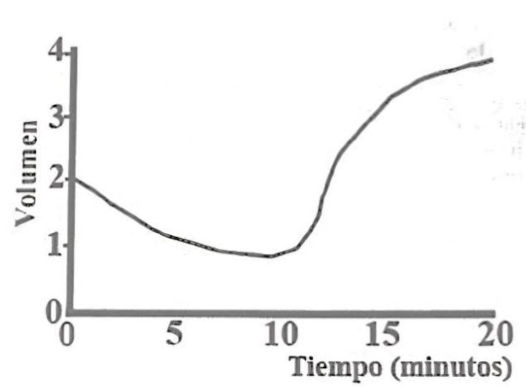La gráfica muestra los resultados de un experimento realizado en glóbulos rojos de conejo. El experimento mide el volumen de las células al sumergirse 10 minutos en diferentes disoluciones. Una de las disoluciones es de agua destilada y la otra posee una alta concentración de NaCl. A) Razona cuál es la disolución en la que se sumergen los glóbulos rojos los primeros 10 minutos y explica todo lo que ocurre. B) idem para los siguientes 10 minutos. C) Si hiciéramos otro experimento con una disolución como la de los últimos 10 minutos donde sumergimos células vegetales, razona qué ocurriría y si la gráfica sería similar o no a la de los últimos 10 minutos con glóbulos rojos.

2) Las personas diabéticas tienen una alta concentración de glucosa en sangre, al filtrarse a los túbulos renales, estos no puede reabsorber toda la glucosa de vuelta a la sangre y el interior de los túbulos renales acumula glucosa que saldrá por la orina. ¿Qué sucederá en los túbulos renales por acumular glucosa? ¿Qué síntomas tendrá el enfermo?

3) Un sistema de conservación de alimentos muy utilizado desde antiguo consiste en añadir una gran cantidad de sal al alimento (salazón) para preservarlo del ataque de microorganismos. Explica este hecho de manera razonada.

4) ¿Por qué una célula animal muere en un medio hipotónico y sin embargo una célula vegetal no?

5) La osmolaridad en los fluidos corporales equivale a 0,9% de NaCl, mientras que la concentración de NaCl en el agua de mar es del 4%. ¿Qué sucedería en las células del organismo si se ingiere agua de mar? ¿Y si se ingiere agua destilada? ¿Qué proceso físico-químico es el responsable? Razona tus respuestas.

6) En un hospital, tres pacientes han sido diagnosticados con diferentes enfermedades carenciales:

**Paciente A**: presenta hipotiroidismo.  
**Paciente B**: padece anemia.  
**Paciente C**: muestra síntomas de raquitismo (deformaciones óseas y huesos blandos por déficit de minerales)  
A partir de esta información, responde razonadamente a las siguientes cuestiones:

a) Identifica de manera concisa qué **bioelemento o biomolécula** falta en cada paciente (son varios en el caso C) y clasifícalos .

b) Explica por qué la carencia de esa sustancia produce la enfermedad descrita.

d) En el caso C necesita una vitamina para la asborción intestinal de los minerales necesarios para el hueso. ¿Qué vitamina es? El caso C es un niño que no sale fuera a jugar, sino que se queda en su habitación jugando con pantallas. ¿Le aconsejarías salir a la calle a jugar?. Razona si esto le ayudaría a tratar su enfermedad.

7) Razona por qué un perro jadeando en un día caluroso pierde calor aunque no sude como un humano. ¿Qué propiedad físico-química del agua hace que este proceso sea tan eficiente? Razona a qué se debe esta propiedad teniendo en cuenta la estructura molecular del agua.

8) Si evaporar 1 g de agua requiere 540 calorías, estima cuánta energía en kcal puede disipar un humano que suda 1 litro de agua en un maratón. Indica a qué propiedad del agua se debe y qué función nos da esta propiedad. Razona químicamente por qué sale una cifra tan alta.

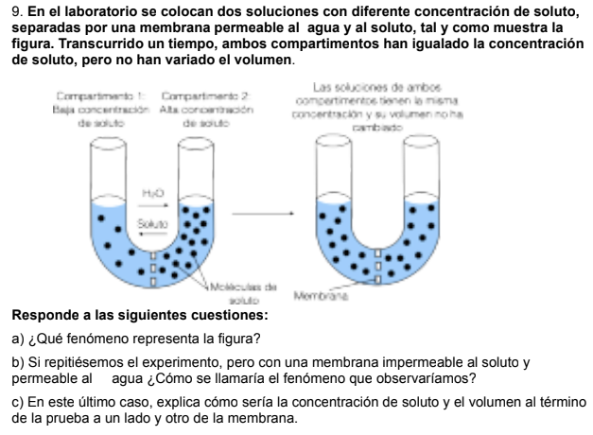

10)

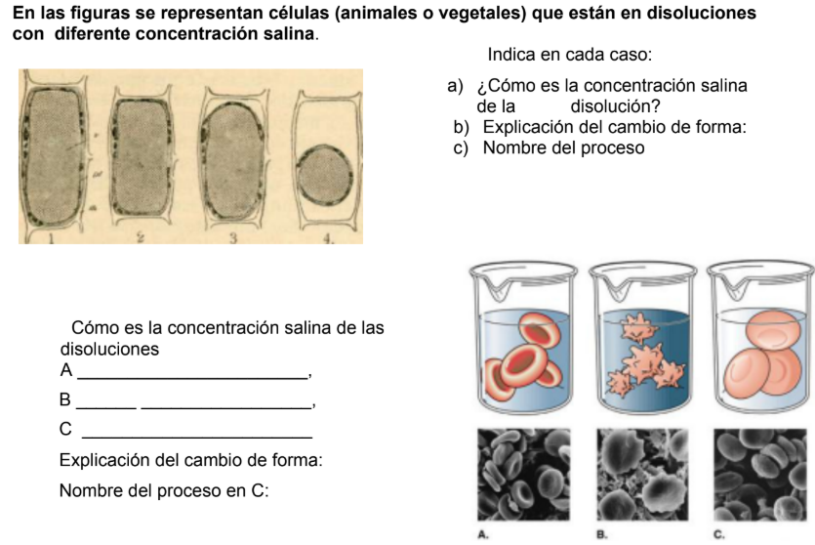

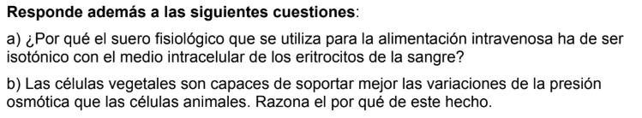

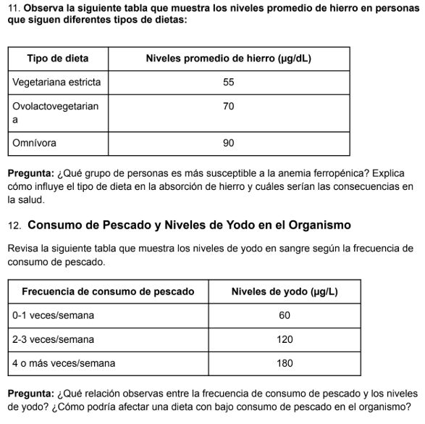

13) Las hojas de una planta expuesta al sol tienen generalmente una menor temperatura que las rocas de su entorno. Relaciona este hecho con las propiedades del agua que intervienen en esta termorregulación.

14) ¿Qué criterios decidieron la selección de los elementos químicos que componen la materia viva?